Олимпиада для учащихся 3 класса
«Турнир Смешариков» по английскому языку
Фамилия, имя ____________________________________________
Школа (лицей, гимназия) ___________________________________
1. Расшифруй слова, которые Нюша написала в транскрипции. Ответ запиши в таблицу. 5 баллов

[ˈbjuːt(ə)fʊl]
[strɒŋ]
[ˈgrænˌmʌðə]
[kəmˈpjuːtə]
[ˈθaʊzənd]
[ˈwɔːdrəʊb]
[ʧiːz]
[ˈvɛʤtəb(ə)l]
[ˈklɑːsrʊm]
[ˈwɛðə]

2. Помоги Нюше составить предложения, поставив слова в нужном порядке. 5 баллов
1. bike, have, a, I, got, red
______________________________
2. not, we, funny, are
______________________________
3. a, is, teacher, she, good
______________________________
4. Helen, name, her, is
______________________________
5. Tom, a, got, not, has, father
______________________________

3. Помоги Нюше выбрать правильное местоимение. Ответ подчеркни.
5 баллов

1) This is my fish. It’s / Your name is Bubbly.
2) She / Her name is Lucy.
3) This is my mother. Неr / His name is Lucy.
4) Look at it’s / our friends, Bob and Mary!
5) This is my grandfather. Неr / His name is John.

4. Помоги Нюше найти правильный перевод слов из текста. 5 баллов
I get up at seven o'clock. Then I wash myself, put on my clothes and have breakfast. After breakfast I go to school. I usually have four or five lessons at school. I come home at one o'clock. Then I have dinner. I eat soup, chicken or fish and potatoes. After dinner I do my homework. In the evening I read or watch TV. I go to bed at nine o'clock.
1. завтрак -__________
2. ужин-__________
3. курица-_____________
4. картошка-______________
5. вечер-_______________
5. Нюша приготовила для тебя текст с заданием по грамматике. Раскрой скобки, употребляя глаголы в Present Simple и Present Continuous. В таблицу запиши только глагол в правильной форме.
10 баллов
- He … (to work) for a big company.
- Water always … (to boil) at 100 degrees.
- I … (to wait) for my doctor at the moment.
- Bob, stop! You … (to eat) too fast.
- She … (to have) four brothers.
- I know my bad habit: I often … (to talk) too loudly.
- Look at the picture. An elegant lady … (to ride) a horse.
- Give me some salt, please. I … (to make) a salad.
- Mary never … (to speak) to strange people.
- I . . . (to get up) at 7 o’clock every day.

1 |  | 6
2 |  | 7
3 |  | 8
4 |  | 9
5 |  | 10

6. Помоги Нюше разгадать ребусы на английском языке.
8 баллов
1)
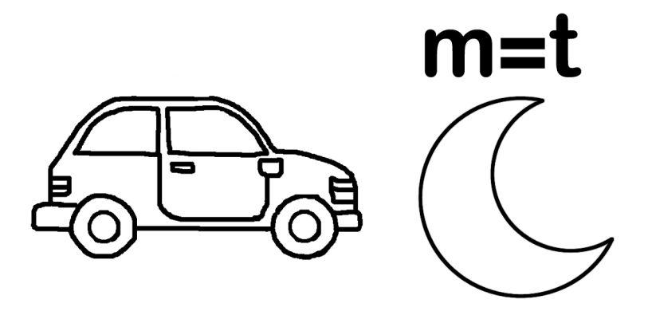
ОТВЕТ:____________________________________

2)
ОТВЕТ:__________________________________
3)
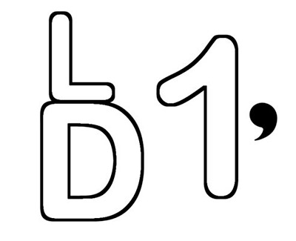
ОТВЕТ:________________________
4)
ОТВЕТ:_______________________

